活動時間 | 96年9
活動地點 | 三樓視廳教室
參與人員 | 學生
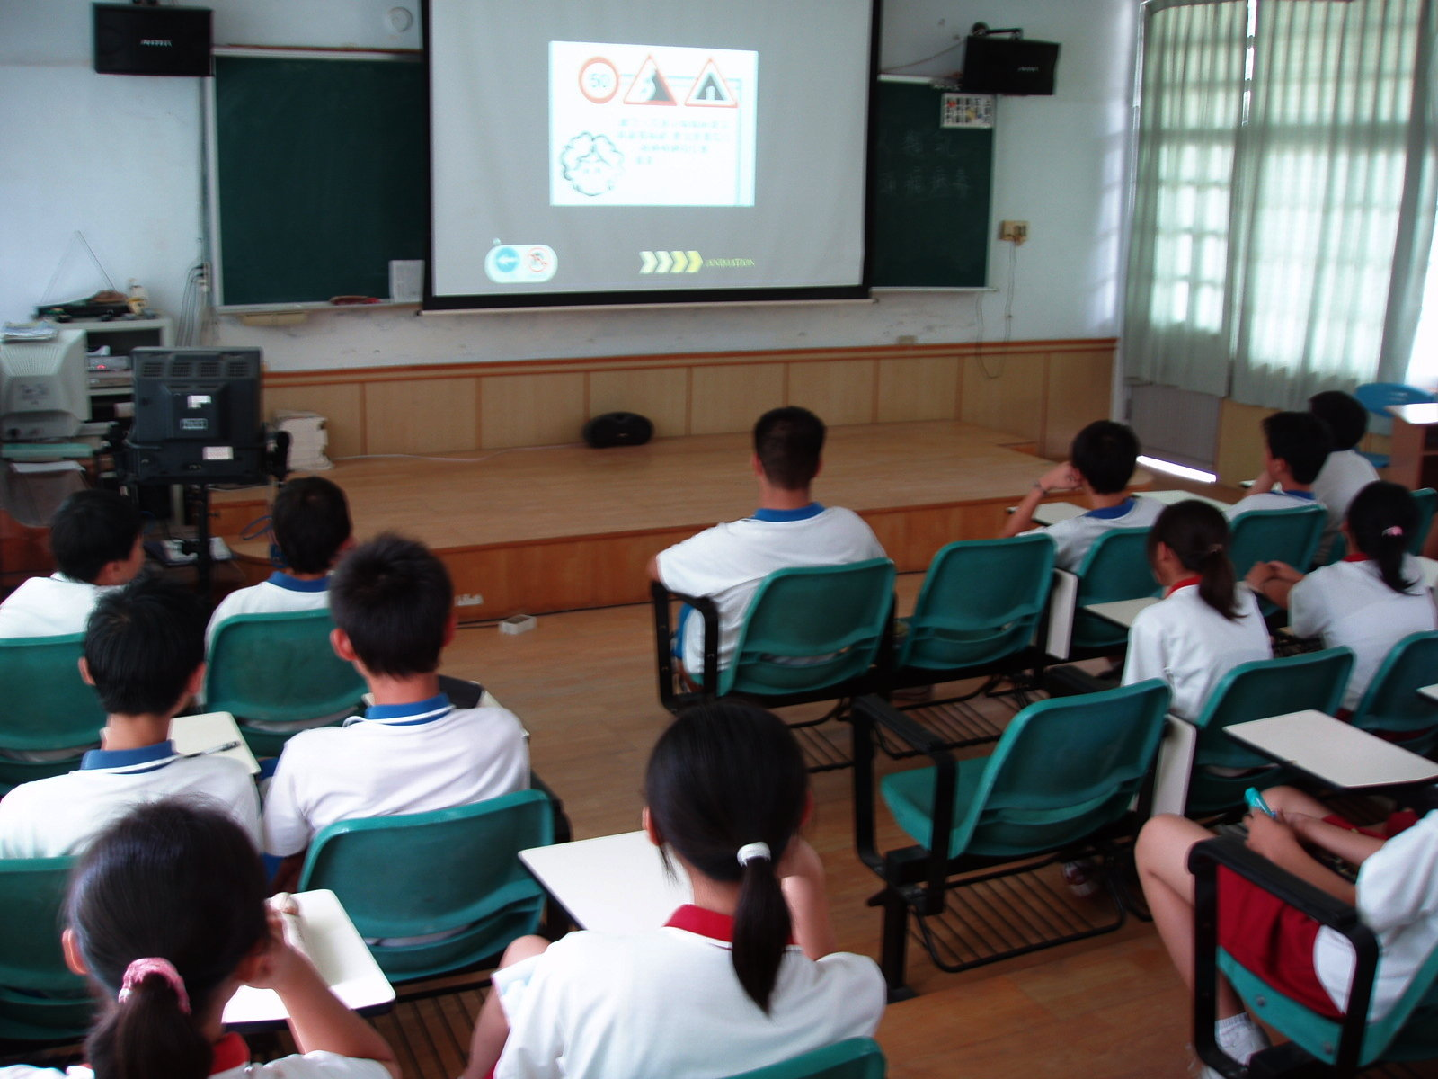 |  | 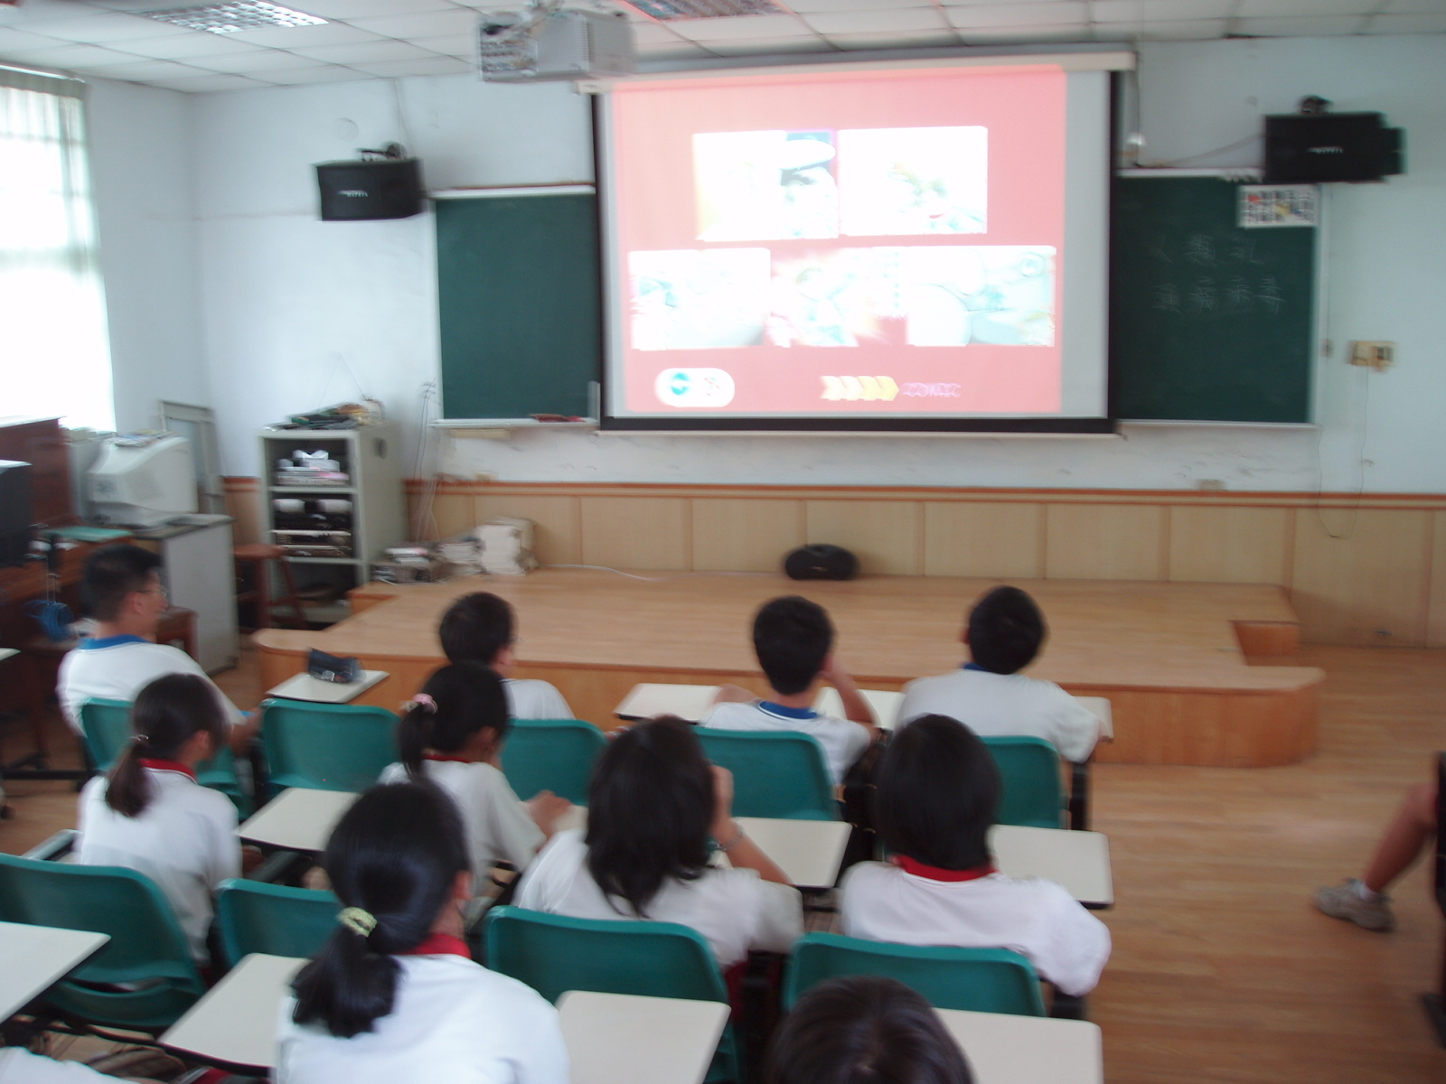
交通安全影片宣導 |  | 交通安全影片宣導
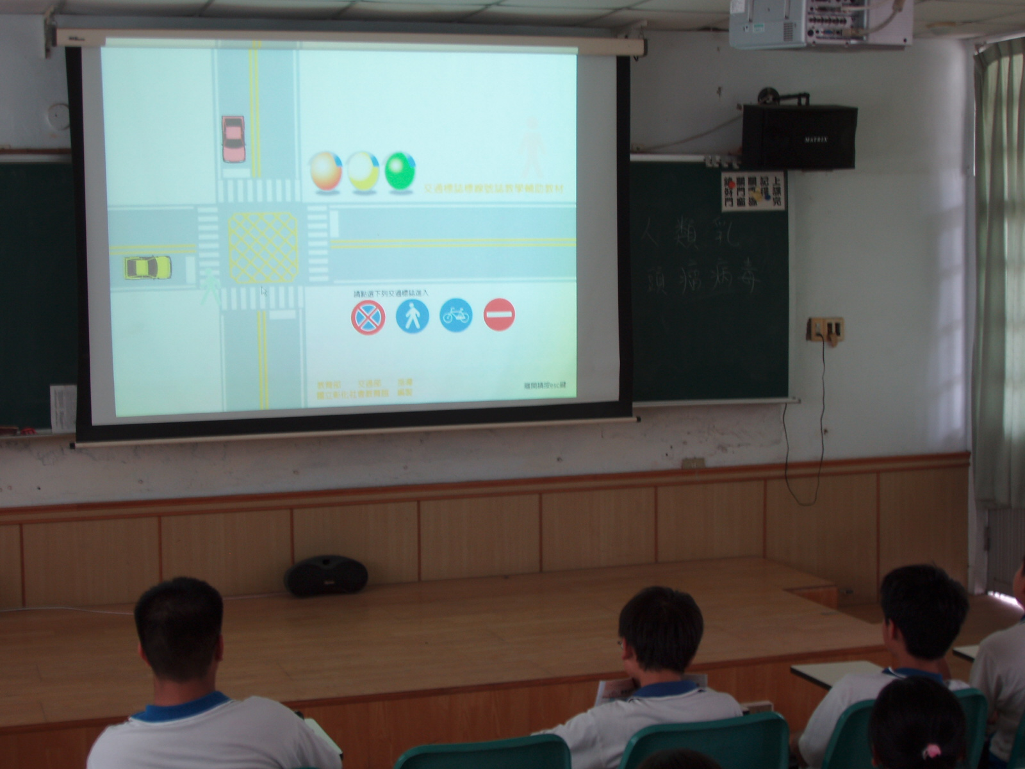 |  | 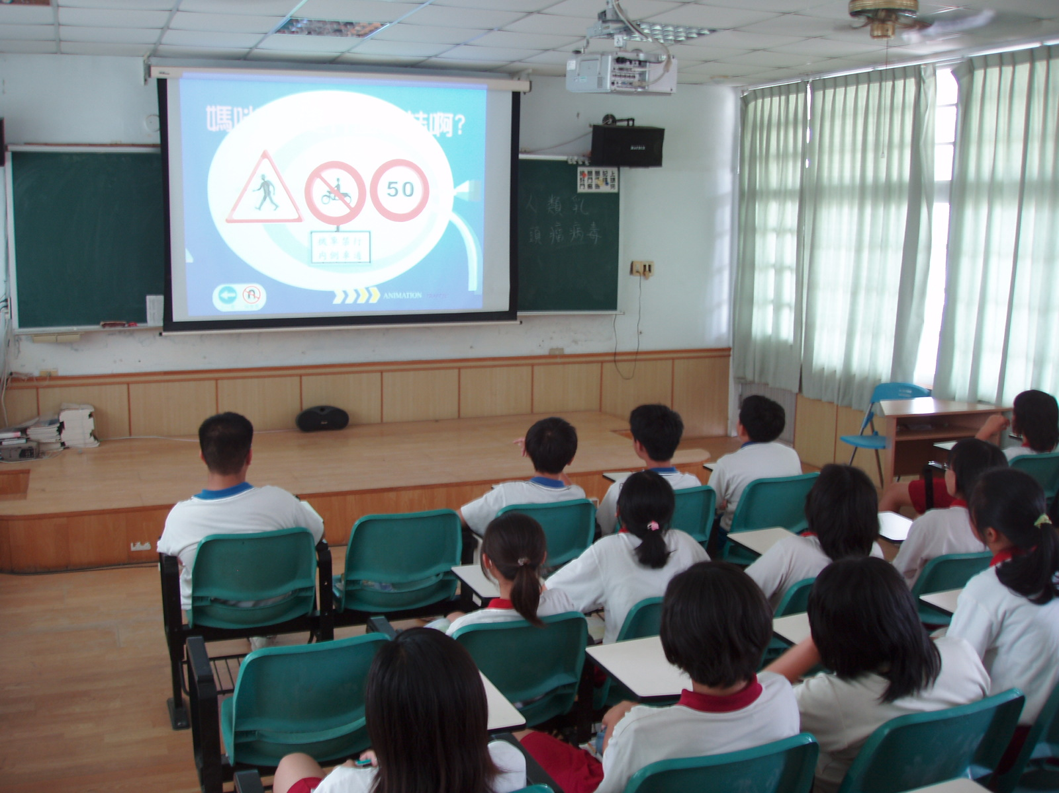
交通安全影片宣導 |  | 交通安全影片宣導
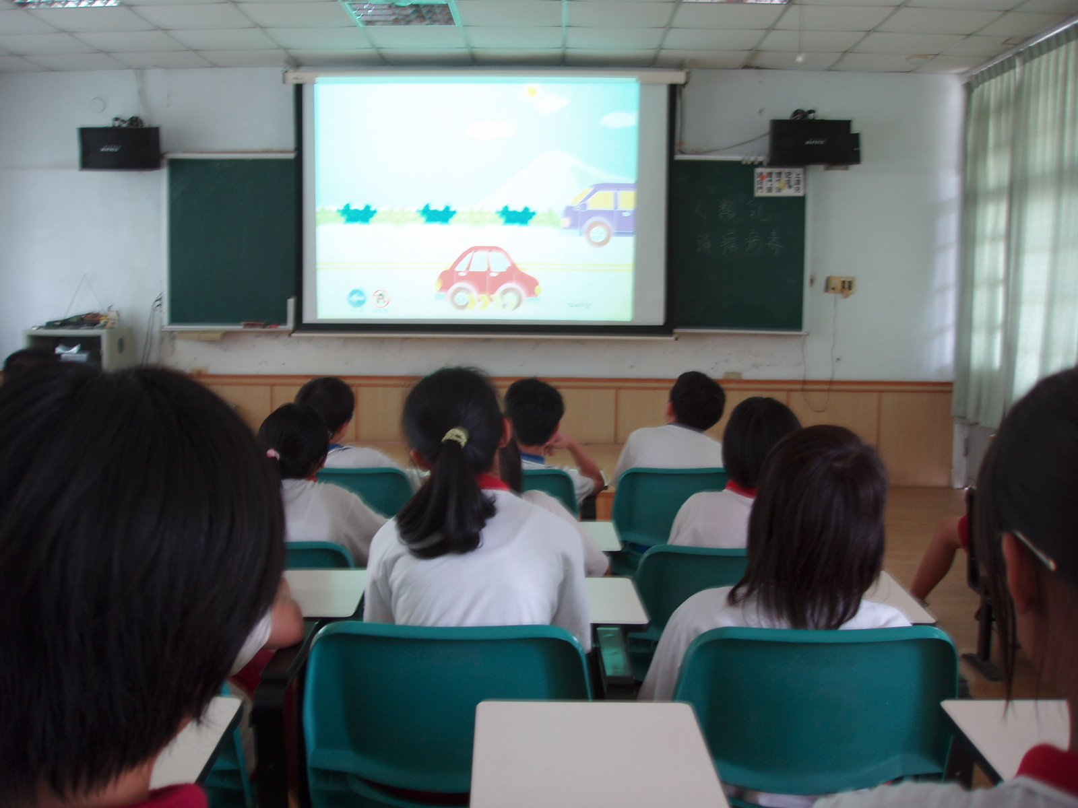 |  | 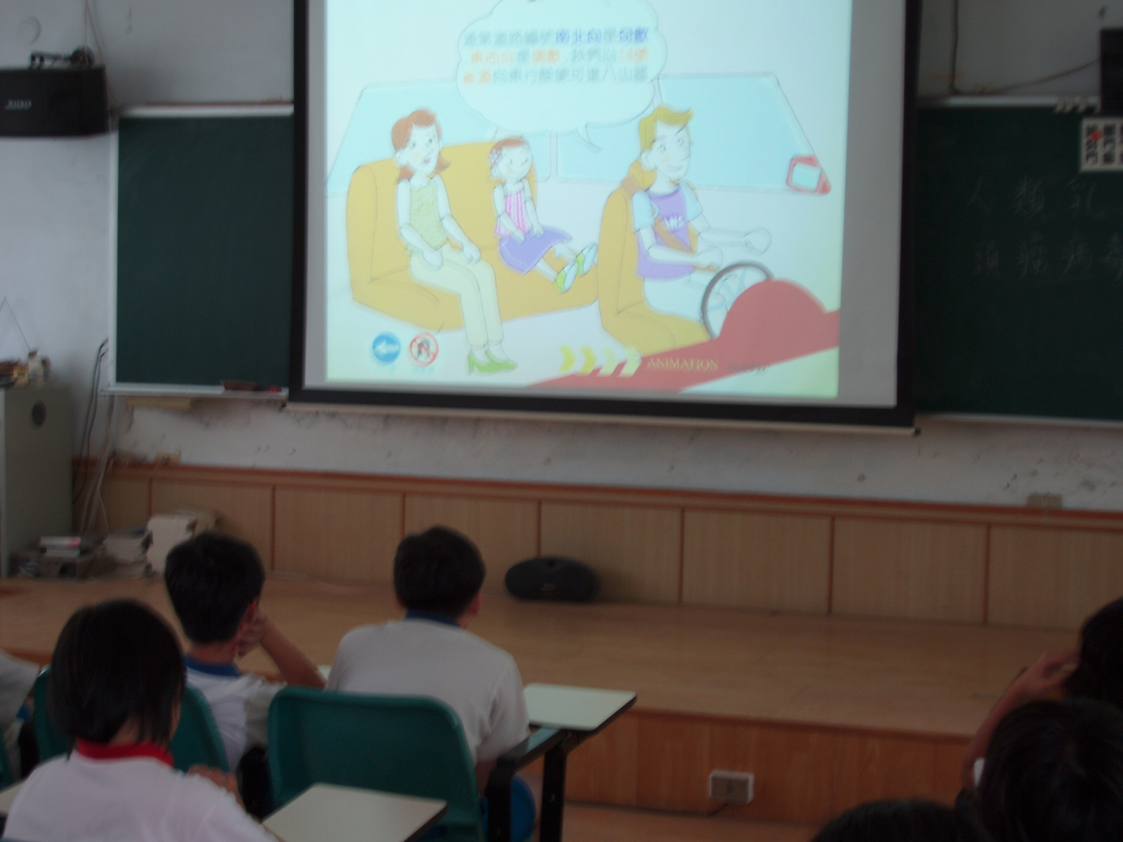
交通安全影片宣導 |  | 交通安全影片宣導
活動主題：交通安全教育影片宣導

